དཔལ་མགོན་ཕྱག་བཞི་ཞིང་སྐྱོང་ཡབ་ཡུམ་དང་། །དྲེགས་པ་སྡེ་བརྒྱད་ཐང་ལྷ་ཙིའུ་དམར་སོགས། །

**巴貢 夏西 香炯 雅勇當 寨巴 待杰 唐拉 孜瑪索**

勝怙四臂護剎父與母 傲神八部唐拉孜瑪入

 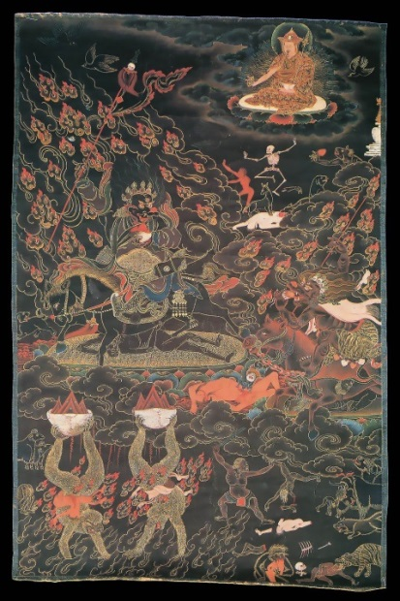 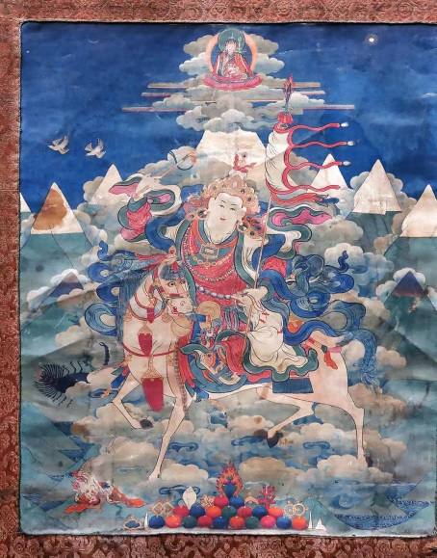

ཡེ་ཤེས་མགོན་པོ་ཕྱག་བཞི་པ། ཞིང་སྐྱོང་སེངྒེའི་གདོང་པ་ཅན། གཉན་ཆེན་ཐང་ལྷ་རྡོ་རྗེ་འབར།

★智慧怙主四臂玛哈嘎啦 ★兴炯狮面护刹 ★唐拉山神

རིག་འཛིན་བརྒྱུད་པའི་སྤྱན་སྔར་གཡར་དམ་ཅན། །ཆོས་སྐྱོང་སྲུང་མས་རྟག་ཏུ་གྲོགས་བྱེད་ཤོག །

**仁增 久比 間阿 雅檔間 秋炯 仲美 達德 召協肖**

持明傳承眾前具誓眾 祈願護法神眾常相助

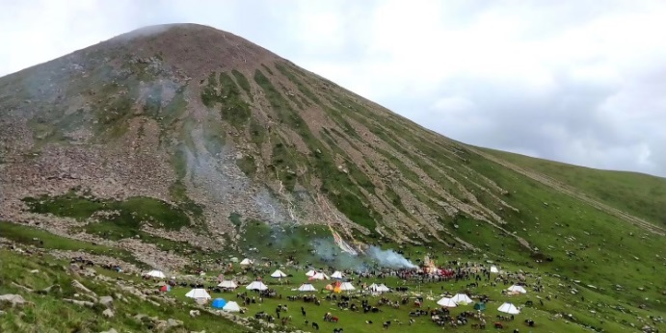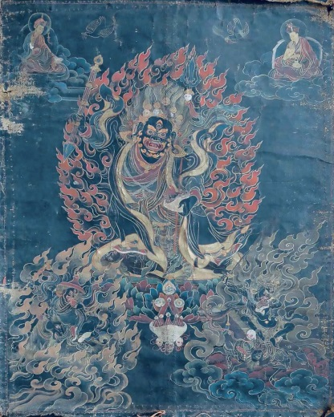 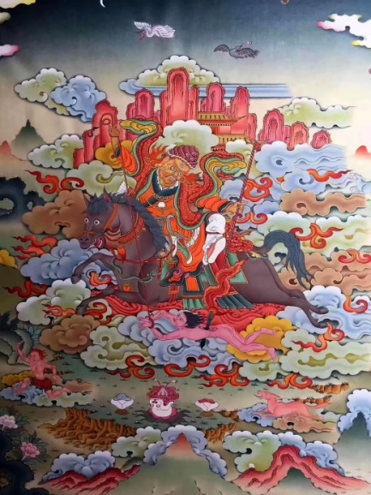

དཔལ་མགོན་ཚོགས་ཀྱི་བདག་པོ། གནོད་སྦྱིན་ཙེའུ་དམར་པོ། གྲོགས་འཛོམ་རི་ཕྱོར་མཐོན་པོ།

★众会主玛哈嘎啦 ★孜玛入护法 ★日秀山神(金刚猛王母)